OBSERVAÇÃO: Divulgação de trabalhos com inscrição já paga. Caso não esteja contemplado (a), favor entrar em contato com a Comissão Científica pelo email saconi@unicap.br, indicando Nome, Número de inscrição e Comprovante de pagamento, somente até 03 de abril próximo. 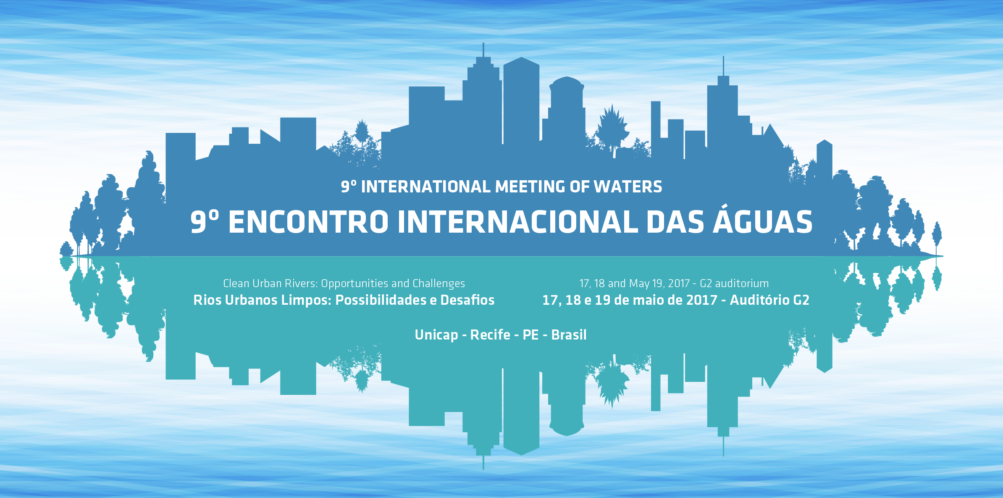
ORAL - 14h - (15minutos cada)
DIA 17 DE MAIO DE 2017
Auditório G1, 1º andar do Bloco G
NÚMERO | TÍTULO | AUTORIA
1 | ANÁLISE COMPARATIVA DE TRÊS VARIÁVEIS LIMNOLÓGICAS EM DOIS CORPOS HÍDRICOS EM PERNAMBUCO | Gabriela Virgínia Ramos da Silva¹, Geraldo José Felipe Falcão², Elaine Malosso³
2 | ANÁLISE DA QUALIDADE AMBIENTAL DA ÁGUA DE RIOS URBANOS  EM IGARASSU, PERNAMBUCO, BRASIL | Ana Paula Xavier de Gondra Bezerra¹*, Fabricio Ângelo Gabriel², Emmanuelle Maria Gonçalves Lorena², Ítala Gabriela Sobral dos Santos², Alex Souza Moraes³
3 | ANÁLISE DOS CORPOS HIDRICOS PERTENCENTES AO MUNICIPIO DE AMPARO/PB PARA AGRICULTURA IRRIGADA | Rafaela Felix Basílio Guimarães^{2 *}, Viviane Farias Silva³, Aline Costa Ferreira⁴,  Daniele Ferreira de Melo², Josinaldo Xavier de Medeiros⁵
4 | ANTEPARANDO O CAPIBARIBE: PROTEGENDO DOS RESÍDUOS SÓLIDOS PARA RECONECTAR AS PESSOAS COM O RIO | Gustavo Caldas B.L.², Gabriel Verçoza M.³, S.F.Teixeira⁴
5 | APLICAÇÃO DE SOFTWARE "TecAlt" PARA AUXILIAR NA IDENTIFICAÇÃO DE TÉCNICAS OMPENSATÓRIAS DE DRENAGEM POSSÍVEIS DE SEREM INTEGRADAS AO CAMPUS A. C. SIMÕES | Jhersyka Barros Barreto¹
6 | MONITORAMENTO DAS ÁGUAS DO RIO TIMBÓ NO  MUNICÍPIO DE PAULISTA-PE | Evelly Alves Correia dos Santos ², Luiz Carlos da Silva Moreira³, Luísa Souza Almeida⁴, Shirley de Oliveira Pinto⁵, Silvana Carvalho de Souza Calado⁶
7 | O PLANO DIRETOR MUNICIPAL COMO INSTRUMENTO DE GESTÃO DE RIOS URBANOS: APLICAÇÕES E LIMITES EM UMA CIDADE DO SEMIÁRIDO PERNAMBUCANO | Wagner José de Aguiar¹, Ricardo Augusto Pessoa Braga²
8 | O RIO TAMANDUATEÍ COMO EIXO DE REESTRUTURAÇÃO  URBANA DO CENTRO DE SÃO PAULO | Oliver Paes de Barros De Luccia¹
9 | OCORRÊNCIA, DETECÇÃO E REMOÇÃO DO ANTIBIÓTICO CIPROFLOXACINA EM MATRIZES AQUÁTICAS: UMA REVISÃO | Fernando José Malmann Kuffel¹, Cassiano Ricardo Brandt², Henrique Pretto Etgeton³, Lucélia Hoehne⁴, Clarice Steffens⁵
10 | PRÁTICAS E TECNOLOGIAS PARA O USO E A CONSERVAÇÃO DA ÁGUA COMO FERRAMENTA DE EDUCAÇÃO AMBIENTAL | Jhersyka Barros Barreto¹, Neuma Gomes de Oliveira², Vicente Rodolfo Santos Cezar³, Gustavo David Olmos Gonzalez⁴

